
中五班一日生活
5月7日

出勤情况：
今日来园32人，孟湉欣、鹿书麒、张佳林、宋书妍事假。
- 户外游戏（跑道区）
今天周六， 因五一调休，所以今天开展的是周三的活动。孩子们在跑道区进行了看谁跑的快、青蛙跳、单脚跳，孩子们玩的可开心了。
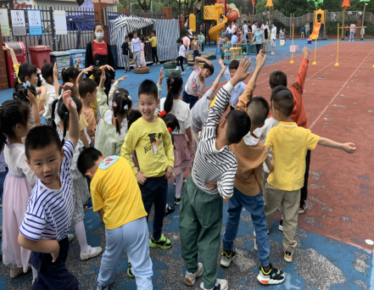
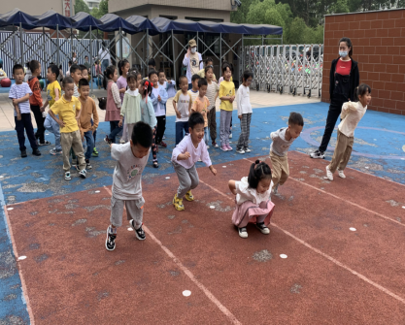
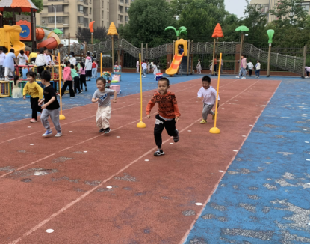

青蛙跳，两腿并拢、双手交叠在背后，蹲下、起跳，能跳的很远哦！
先是看谁跑的快，小朋友们全力向前跑，跑回终点，后面的小朋友继续跟上。
跑步前先要做一些热身运动，打开身体每个关节部分。

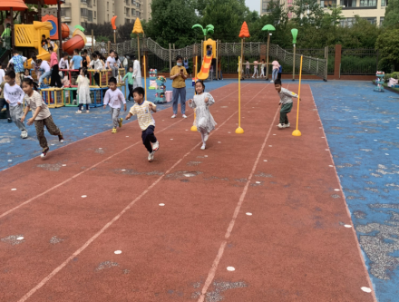
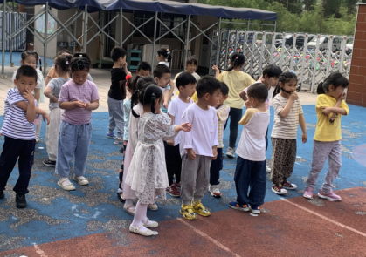

终极挑战，小朋友学大象转三圈，在往前跑，看看谁能保持平衡。
跑回来，以单脚跳的姿势、双手打开保持平衡。

- 我是午餐报菜员

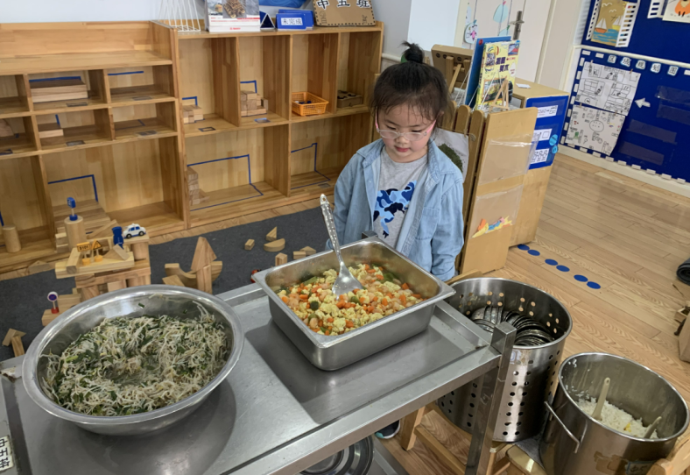

本周午餐，增加午餐报菜员这一环节，小朋友们都自告奋勇想来报菜名。于是我们决定每天请一位小朋友，每个小朋友都会轮流到，促进幼儿用餐的积极性。今天是侯莫莫报菜名，莫莫说：“今天吃的是鸡蛋虾仁炒胡萝卜（五彩虾仁）、豆芽青菜（豆芽炒韭菜）、玉米饭、番茄土豆汤”。
- 制作母亲节礼物
5月8日母亲节，为了给妈妈一个惊喜，孩子们用吸管串在毛线上变成一个手链，作为礼物送给妈妈，表达对妈妈的爱。
